
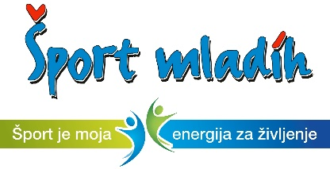



NAPOTKI ZA UDELEŽENCE POLFINALNEGA DRŽAVNEGA TEKMOVANJA V AKROBATIKI ZA OSNOVNE ŠOLE

Polfinalno tekmovanje v akrobatiki za osnovne šole bo v ČETRTEK, 1. 12. 2022, NA LOKACIJI ŠPORTNI DOM PRI BAZENU SEVNICA, PRVOMAJSKA 15a, 8290 SEVNICA.
Sestanek vodij ekip, trenerjev bo ob 9.30 uri. Tekmovanje se bo pričelo ob 10.00 uri.

Tekmovalne kategorije:
- učenci in učenke, letnik 2016, 2015, 2014
- učenci in učenke, letnik 2013, 2012, 2011
- učenci in učenke, letnik 2010, 2009, 2008

Tekmovanje je ekipno in posamično. Tekmovalni program vsebuje obvezno prvino in tri poljubne iz preglednice prvin.

Obvezne prvine:
- učenci in učenke, letnik 2016, 2015, 2014: preval naprej
- učenci in učenke, letnik 2013, 2012, 2011: preval nazaj raznožno
- učenci in učenke, letnik 2010, 2009, 2008: premet v stran

Tekmovanje bo potekalo na blazinah.

Vodje ekip naprošamo, da se tekmovalci in tekmovalke ne bodo sprehajali po tekmovalnem prostoru. Poskrbijo naj, da bodo ekipe v enotni športni opremi, ki je primerna za športno panogo. Na razglasitvi rezultatov morajo biti tekmovalci in tekmovalke v športni opremi.

Za kosilo žal ne bo poskrbljeno. Urnik nastopov prejmete naknadno.

Za kosilo žal ne bo poskrbljeno, ker tekmovanje ne poteka na šoli. Malica za sodnike in trenerje bo v sejni sobi Športnega doma. Urnik nastopov prejmete naknadno.

Boštanj, 17. 11. 2022
Vodja tekmovanja:
Janja Kobold

